Verticaal in plaats van horizontaal: hoe motion plastics de landbouwsector verduurzamen
Smeermiddelvrije tribo-polymeren waarborgen de betrouwbare werking van verticale landbouwsystemen

Volgens de Verenigde Naties, zal de wereldbevolking groeien tot 9,7 miljard mensen in 2050. Met name de bevolkingsaantallen van de steden zullen aanzienlijk toenemen. Verticale landbouw wordt gezien als een veelbelovend alternatief voor conventionele methoden voor het produceren van voedsel voor het groeiend aantal stadsbewoners, op een betrouwbare en voordelige manier. In deze verticale boerderijen spelen motion plastics van igus reeds een belangrijke rol door hun kosten-efficiënte en betrouwbare werking.

Met 7,7 miljard mensen die momenteel op aarde leven en de nog steeds toenemende wereldbevolking is de voedselproductie een groeiende uitdaging geworden. Hierbij komt ook nog eens de toenemende verstedelijking: meer dan de helft van de wereldbevolking woont al in steden en metropool regio's. Echter, conventionele landbouw is slechts in beperkte mate mogelijk, omdat landbouwgrond schaars is geworden. Voedsel moet derhalve vanuit afgelegen regio's naar de stedelijke centra getransporteerd worden. Een oplossing hiervoor is de zogenaamde verticale landbouw. Verschillende niveaus in afgesloten gebouwen worden gebruikt voor voedselproductie. Het doel: het reduceren van productiekosten, transportkosten en de daaruit voortvloeiende CO2-uitstoot. Tegelijkertijd maakt de verticale opstelling gebruik van kleine productielocaties in stedelijke gebieden die ideaal zijn om zo de grootst mogelijke agrarische opbrengst op een klein oppervlak te genereren.

High-performance polymeren laten hun sterke kanten zien
De machines die worden gebruikt in de verticale landbouw werken in een uiterst gevoelige omgeving. De motion plastics van igus zijn ideaal voor gebruik in dit type levensmiddelenproductie. Dit zorgt er voor dat onderhoud niet nodig is en ook voor een probleemloze werking in de verticale landbouw. Vanwege het feit dat de polymeren smeermiddelvrij zijn, zijn ze FDA-conform, voldoen ze aan de hoogste hygiënestandaarden en worden planten, groenten, salade en fruit niet verontreinigd. Daarnaast zijn de tribo-polymeren corrosievrij en onderhoudsarm maar ook bestand tegen vuil, stof en modder. Daarnaast is er ook een groot potentieel op het gebied van concepten voor autonome, volledig geautomatiseerde verticale boerderijen. Low Cost automatiseringssystemen maken het kosteneffectief verticaal planten, oogsten of verpakken het hele jaar door mogelijk, en dat met een snelle terugverdientijd van de investering (ROI).

Verticale landbouw is niet langer een toekomstdroom
Living Greens Farm staat bekend vanwege haar verticale boerderijen. Het idee van het Amerikaanse bedrijf is het transformeren van leegstaande hoogbouw panden in verticaal georiënteerde boerderijen. Deze cultiveringstechnieken vereisen speciale machines voor de toevoer van voedingsmiddelen en irrigatie van planten. Een gepatenteerd traversesysteem uitgerust met igus kabelrupsen voert verrijkt water direct toe naar de plantenwortels. In een leeg pakhuis in Minneapolis wordt ca. 4.000 vierkante meter op deze manier gebruikt om dezelfde kwaliteit voedsel te oogsten dat wordt geproduceerd op meer dan 40 hectare conventionele landbouwgrond. Intelligent Growth Solutions (IGS) maakt ook gebruik van motion plastics van igus voor de automatisering van verticale landbouw. Eén van de doelen van het bedrijf Growth Towers, is het economischer maken van verticale landbouw door het verbeteren van de productiviteit, opbrengst, kwaliteit en consistentie door het drastisch reduceren van de elektriciteits- en arbeidskosten. De verticaal opgestelde IGS-systemen moeten betrouwbaar zijn, een lage wrijving hebben en gemakkelijk te onderhouden zijn. De drylin lineaire geleidesstemen van igus voldoen aan alle vereisten en zorgen voor een probleemloze werking van het systeem. Een jaar na installatie van de smeermiddelvrije componenten kon er bij inspectie geen waarneembare slijtage van de lagerschaal worden gedetecteerd.

Bijschrift:

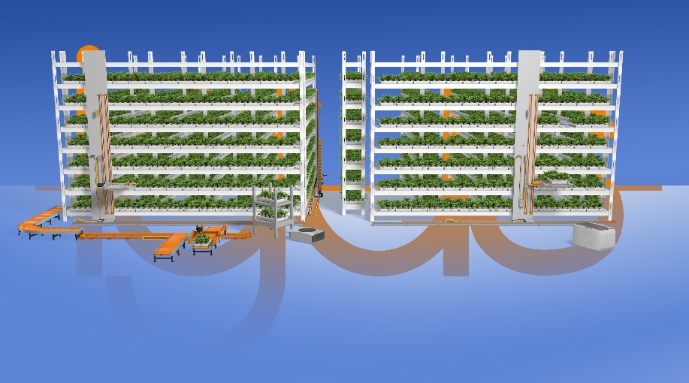
Foto PM6819-1
Verticale landbouw wordt gezien als een veelbelovend alternatief voor conventionele landbouw in stedelijke gebieden. De motion plastics van igus helpen bij het reduceren van de stilstandstijd van de installatie. (Bron: igus BV)

CONTACT IGUS:  igus® B.V.  Sterrenbergweg 9  3769 BS Soesterberg  Tel. 0346 - 35 39 32  Fax 0346 - 35 38 49  igus.nl@igus.de  www.igus.nl  CONTACTPERSON PERS:  Oliver Cyrus  Head of PR & Advertising  Anja Görtz-Olscher  PR & Advertising  igus GmbH  Spicher Str. 1a  D-51147 Köln  Tel. +49 (0) 22 03 / 96 49 – 459 of – 7153  Fax +49 (0) 22 03 / 96 49 - 631  ocyrus@igus.net  agoertz@igus.net  www.igus.de | OVER IGUS:  igus GmbH is een wereldwijd leidende fabrikant op het gebied van kabelrupssystemen en polymeerglijlagers. Het familiebedrijf met hoofdkantoor in Keulen is vertegenwoordigd in 35 landen en heeft wereldwijd 4.150 medewerkers in dienst. In 2018 behaalde igus met motion plastics – kunststofcomponenten voor bewegende toepassingen – een omzet van 748 miljoen euro. igus beschikt over de grootste testlaboratoria en fabrieken in haar branche om de klanten innovatieve, individuele producten en oplossingen binnen de kortste tijd te kunnen bieden.

De termen "igus", “Apiro”, "chainflex", "CFRIP", "conprotect", "CTD", "drylin", "dry-tech", "dryspin", "easy chain", "e-chain", "e-chain-systems", "e-ketten", "e-kettensysteme", "e-skin", "e-spool“, "flizz", “ibow”, “igear”, "iglidur", "igubal", “kineKIT”, "manus", "motion plastics", "pikchain", "plastics for longer life", "readychain", "readycable", “ReBeL”, "speedigus", "triflex", "robolink", „xirodur“ en "xiros" zijn wettelijk beschermde handelsmerken in de Bondsrepubliek Duitsland en indien van toepassing, ook in andere landen.

